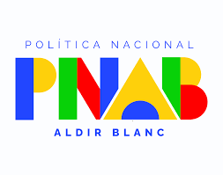

Lembrete Importante – Envio de Relatório de Execução Cultural

A Prefeitura de Lages, por meio da Fundação Cultural de Lages, reforça aos interessados no Edital de Chamamento Público nº 06/2025 – Fomento a Projetos Culturais com Recursos da Política Nacional Aldir Blanc de Fomento à Cultura (PNAB) a importância de atenção ao prazo estabelecido.

Conforme o item 12.2 (prestação de contas) do edital, o relatório de objeto da execução cultural art. 12.2.2 deve ser apresentados até o dia 30 de abril de 2026, às 18h,
Recomendamos que os participantes não deixem para a última hora, garantindo o envio correto de toda a documentação exigida.
Em caso de dúvidas, a equipe da Fundação Cultural de Lages está à disposição para orientações.
Podendo ser enviado ao email: fcl@lages.sc.gov.br

Contamos com a participação de todos!

